Le 21 mars 2019

Afterwork 2019 : Passez au vert en toute convivialité avec Wilo !

Chatou – Les Afterworks Wilo sont lancés dans les grandes villes de France et l’Outre-Mer
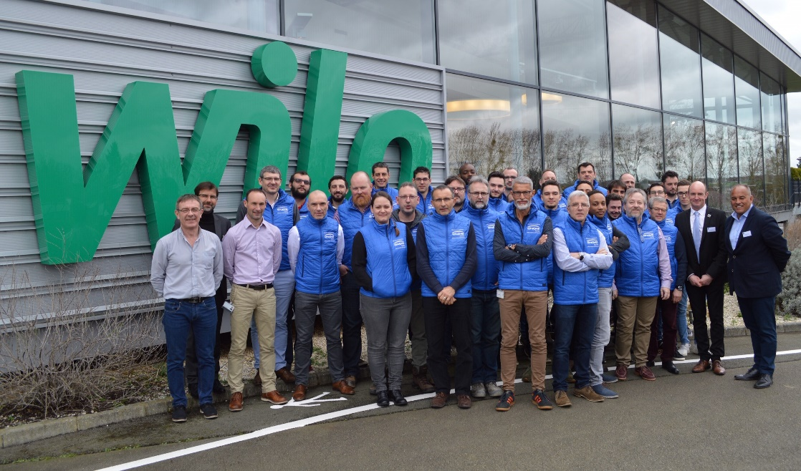
Merci à Engie Axima pour leur visite sur le site de production de Laval le 15 Mars 2019

Après les roadshows fin 2018 et afin de continuer d'accompagner la migration de marques, de Salmson vers Wilo, le site de production de Laval et les points de vente de nos partenaires distributeurs ouvrent leurs portes jusqu’à juin 2019 et au-delà pour organiser dans les grandes villes de France et en Outre-Mer des Afterworks. L'objectif de ces rencontres est d'expliquer aux acteurs du marché et plus particulièrement aux installateurs nationaux ou locaux, les raisons de ce changement, de présenter les nouvelles solutions connectées Wilo et de répondre à leurs questions.
C'est aussi l'occasion de renforcer notre proximité et notre relation client en prenant en compte leurs demandes et leurs besoins.
Pas moins d’une centaine d’évènements sont en train d’être organisés sur les prochains mois pour aller de nouveau à la rencontre des acteurs du marché : distributeurs, installateurs, mais aussi exploitants, bureaux d’études, intégrateurs OEM. L’objectif de ces rencontres est de poursuivre l’annonce de la migration de marques, de Salmson vers Wilo, d’expliquer l’interchangeabilité des solutions entre les deux marques et de promouvoir les nouveautés produits connectés Wilo sur le marché français, que ce soit côté résidentiel ou collectif.
Elles sont également l’occasion de répondre aux questions des acteurs du marché et de recenser leurs besoins pour continuer à améliorer nos produits mais aussi notre qualité de services.

A propos de Wilo
Wilo est une marque du groupe allemand WILO SE, l’un des plus grands constructeurs mondiaux de pompes et de systèmes de pompage pour le génie climatique, la distribution d'eau, le relevage et l’évacuation des eaux usées.
La marque WILO est représentée dans 65 pays par plus de 60 filiales. Le Groupe emploie près de 7 700 collaborateurs dans le monde. Son chiffre d’affaires 2017 avoisine 1,4 milliards d’euros. Présente sur les marchés du Bâtiment, du Cycle de l’Eau et de l’Industrie, la marque WILO propose des solutions complètes et innovantes pour une gestion optimisée de l’eau.
La marque Wilo, en France, appartient à la société Wilo Salmson France SAS.
Pour plus d’informations, rendez-vous sur www.wilo.fr
A propos de Wilo Salmson France SAS
Basée à Chatou dans les Yvelines, Wilo Salmson France SAS réunit deux marques phares du Groupe Wilo SE, Salmson et Wilo. L’entreprise emploie 760 salariés sur trois sites en France et a réalisé un chiffre d’affaires de 242 millions d’euros en 2017.

Contact presse Contact Wilo
Nicolas Moutier, Agence Yucatan Laure De Piante Vicin
Tél. 01 53 63 27 27 Tél. 01 30 09 81 72
nmoutier@yucatan.fr Laure.DepianteVicin@wilo.com

